附件：考生端使用说明及考试系统说明文件
一、考生端使用说明
1、考前准备
根据考试纪律要求，考生作答应安装专用的防作弊平台，本说明将会引导用户从安装到使用的全过程操作，基于本平台的使用特性，请确保您的计算机或周边设备具备摄像头功能。
考试用电脑要求如下：
网络环境：独享3M及以上带宽
- 计算机软硬件配置要求（不支持Mac、平板、手机）：
操作系统：WIN7及以上windows操作系统。
摄像头：200万像素或以上
CPU：1.6GHz主频或以上；
内存：至少2G以上，推荐4G；
硬盘：256GB或以上；
显示器分辨率：1024 x 768或以上；
（2）考试前请确保电脑可以正常上网，连接了真实的摄像头。
（3）考试期间需要关闭QQ微信一切聊天以及远程工具。
（4）不允许使用虚拟摄像头代替真实摄像头。
（5）考试前请关闭杀毒软件或者将程序添加到杀毒软件白名单（程序需要调用摄像头，杀毒软件可能会拦截）
2、登陆系统
（1）压缩包下载成功后，将安装文件解压放于桌面，双击“网考客户端”，即可进入考试系统
注意
- 进入考试前先关闭杀毒软件
- 进入考试前确保电脑时间与北京时间保持一致（桌面右下角时间显示，可点开进行调整。）
（2）可通过“身份证号”或“学号”登录系统，默认密码为身份证号的后6位，尾号为X的必须为大写；身份证为港澳台带括号的，默认密码为123456，登录后及时修改。
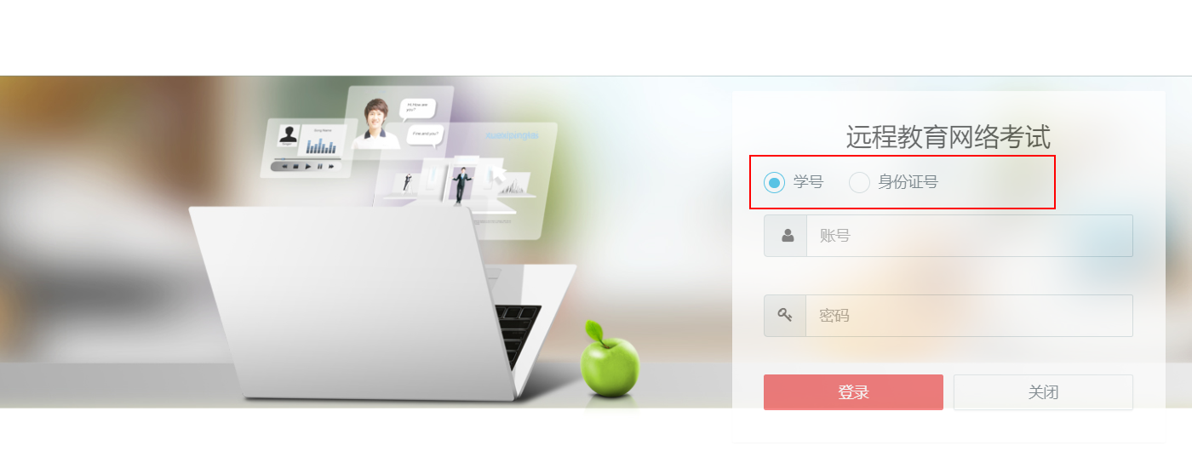

3、进入考试
1.在登陆本平台后，将直接看到“在线考试--待考考试列表”界面
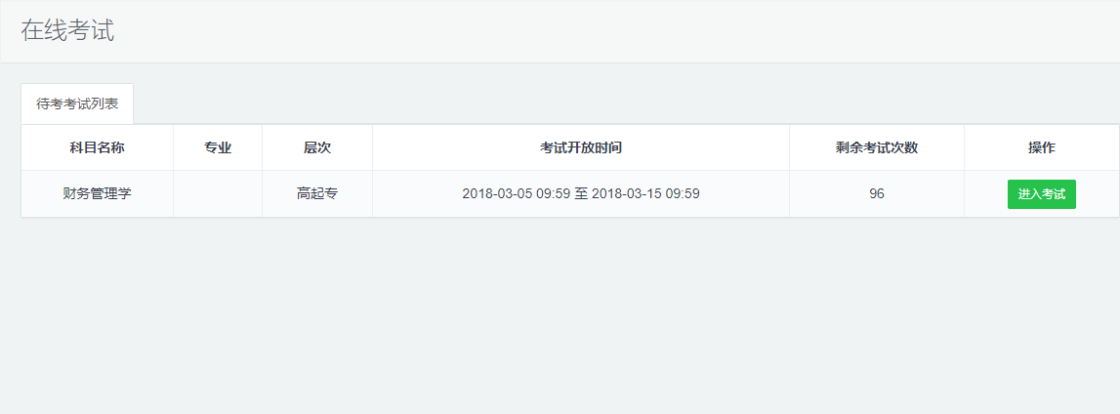
待考考试列表中显示考生可参加的待考考试信息，只有在考试时间段内的考试才会列示其中；如果在考试时段内考试课程不全，可联系中心老师询问原因；
2.剩余考试次数为本科目可进行在线考试的次数，每完成1次考试，剩余次数将减少1次；每学期正式考试科目均只有1次机会。
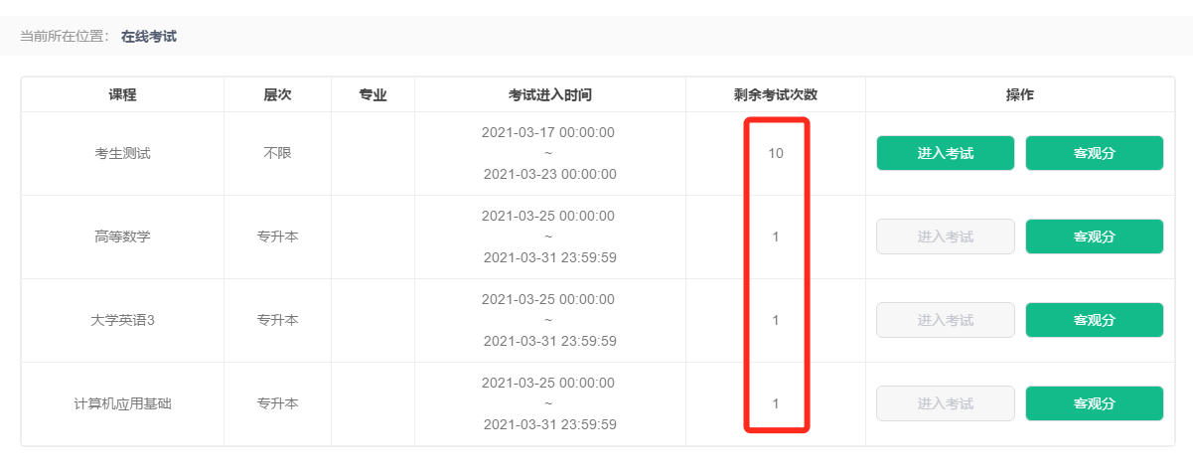
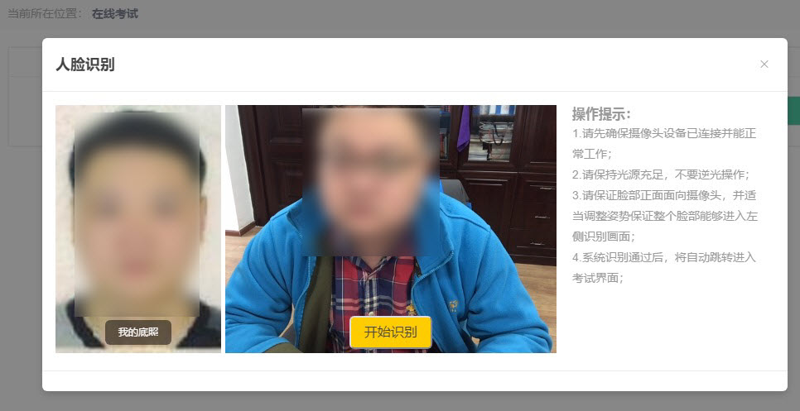
3.点击“进入考试”，会进入人脸识别界面。请按操作提示要求进行摄像头、坐姿的调整。
4.人脸识别通过后，会进入“考试说明”界面。
页面左侧为本次考试要求说明，右侧为试卷概览；
仔细阅读完毕后点击“开始答题”即正式进入答题页面。
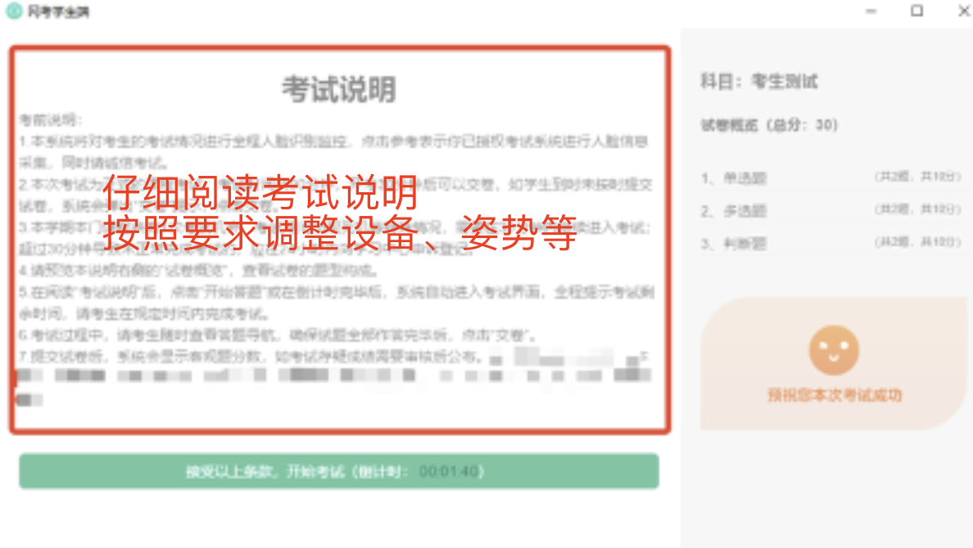
注意：
- 中途如若因为死机、断网等特殊原因导致答题中断，在考试说明中规定时间内重新登陆后仍可继续考试（考试时长会在中断处重新开始计时），若中断时间超过规定的重连时间，系统则会为本次考试自动交卷；
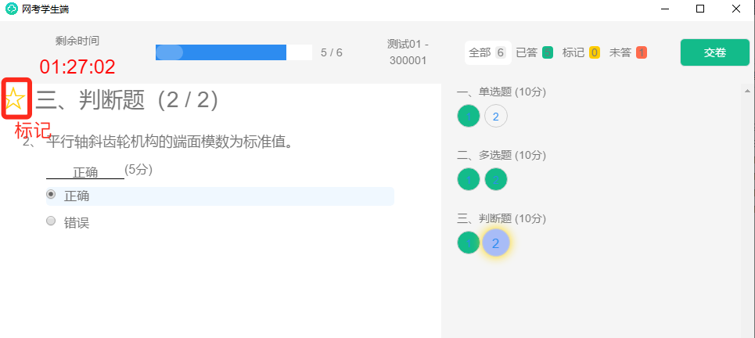
5.答题页面会显示考试剩余时间、全部题目数量（白色）、已答题数量（绿色）、标记题数量（黄色）、未答题数量（红色），来提示考生考试进度。

    - 右侧答题导航区根据标号色块显示答题进度，点击标号则会显示切至该题
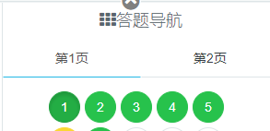

（3）作答完成后点击“交卷”弹出确认界面，点击确定即可交卷完成本次考试

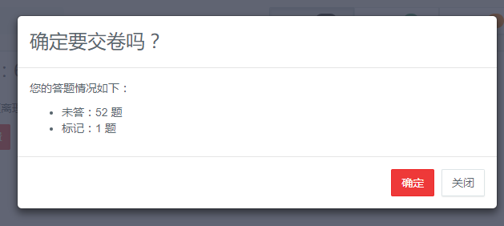
注意：
- 系统有冻结时间，在未超过冻结时间时，交卷会无效，只有当考试时间超过冻结时间后，方可正常交卷，交卷后，系统会将客观题的分数显示出来。
提交试卷后，如果考试中没有检测到舞弊行为，将会以下面的方式展示客观题考试成绩作为参考：
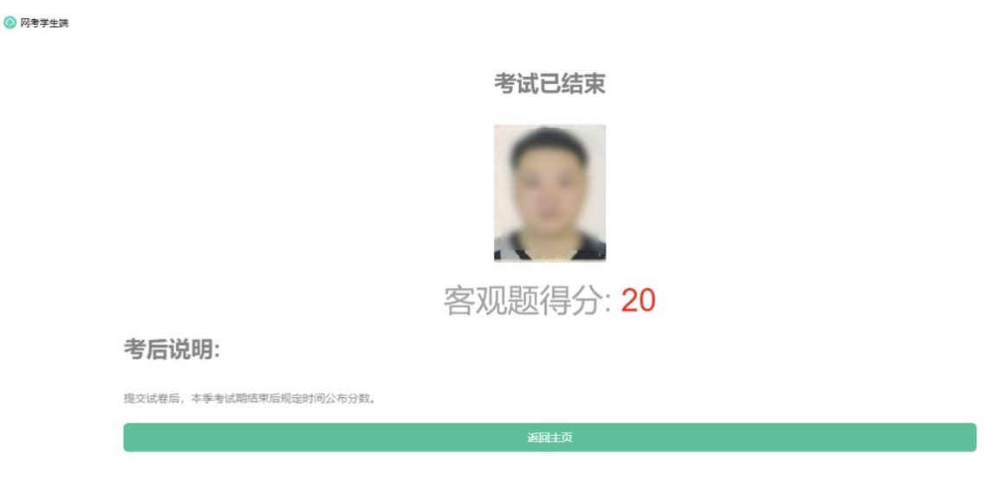
考试中如果出现系统检测的疑似舞弊行为，系统将会作出如下等方式的提示：
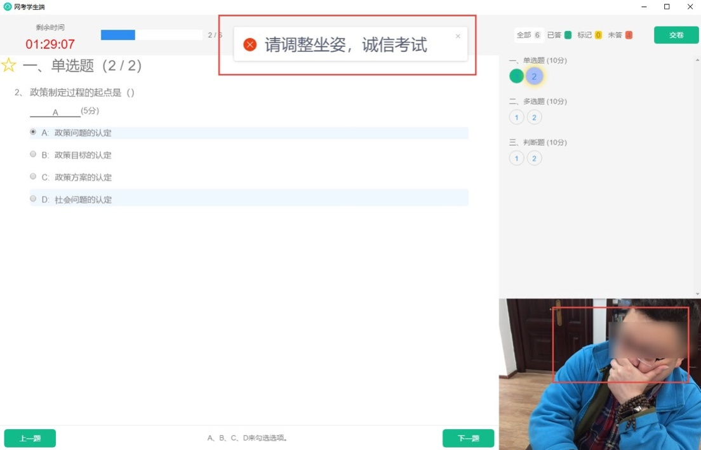
系统检测疑似舞弊行为的考试结果将以下面的方式进行提示：
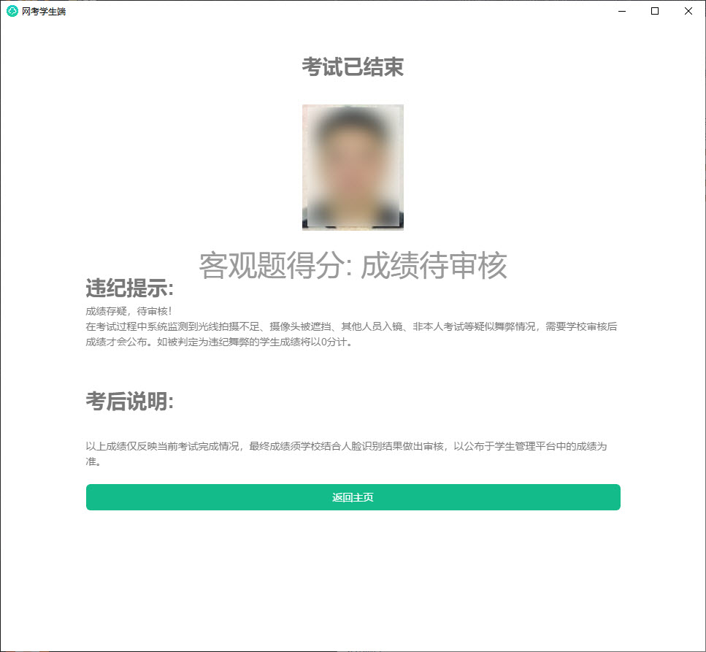

4、其他功能

修改密码
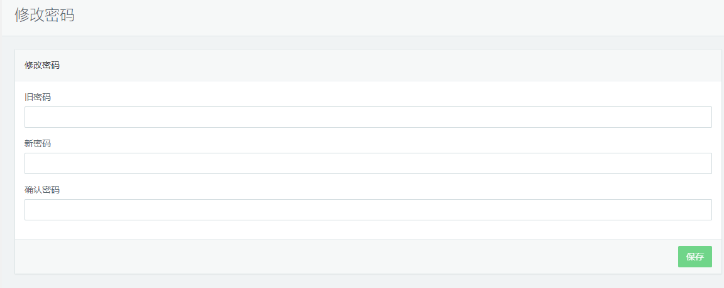
此功能仅提供学生管理登陆考试平台的密码修改服务，若考生遗忘密码，可以向管理员申请重置密码，初始密码为考生身份证号后6位
二、考试说明
1、禁止使用手机等电子设备，禁用多桌面功能、虚拟机等，清除违规软件、游戏弹窗，一直保持考试客户端前置，一经发现异常情况均视为作弊处理，不予申诉。
2、考试时间为90分钟，考试进行30分钟后方可交卷，考试中途不得离开摄像头范围，不能使用手机，不得佩戴耳机，不得有他人入镜。考生作答时间累积达到90分钟没有交卷的，系统将自动交卷。
3、考试监测系统将对考生的考试情况进行全程人脸识别监控，点击参加考试表示考生已授权考试系统进行人脸信息采集，请诚信考试。考试前请清理好电脑环境，退出360等安全软件，卸载安装的虚拟视频软件、直播软件，避免被系统误判。
4、如果因为实际变化与留底照片相差太大而无法通过识别，请及时联系学籍所在单位进行处理，待处理底照后再参加考试。如使用照片、虚拟摄像头或其他违规手段等替代考生本人进行人脸识别，将直接评定为舞弊，不受理申诉。
5、考试前请调整好坐姿、摄像头清晰度、光线是否逆光，保持人脸信息随时在采集框内；摄像头保持清晰度，光线明亮且不要逆光；考试中随时关注考试端的坐姿等提示信息，如因人脸采集超出摄像头范围、摄像头模糊不清、光线过明或过暗，导致审核不能识别的，将评定为舞弊，不受理申诉。
6、考试期间出现死机、断网、摄像头卡死等特殊情况，需要在30分钟内重新进入考试；超过30分钟导致未正常完成考试的，应在24小时内向学籍所在单位登记申诉。
现将以上说明内容举例说明：
考生使用身份证或照片进行人脸识别进入考试视为舞弊，不受理申诉。
如因身份证办理时间比较久远，人脸识别不能通过，及时联系学籍所在单位进行处理，待底照处理后再参加考试，否者视为舞弊，不受理申诉：
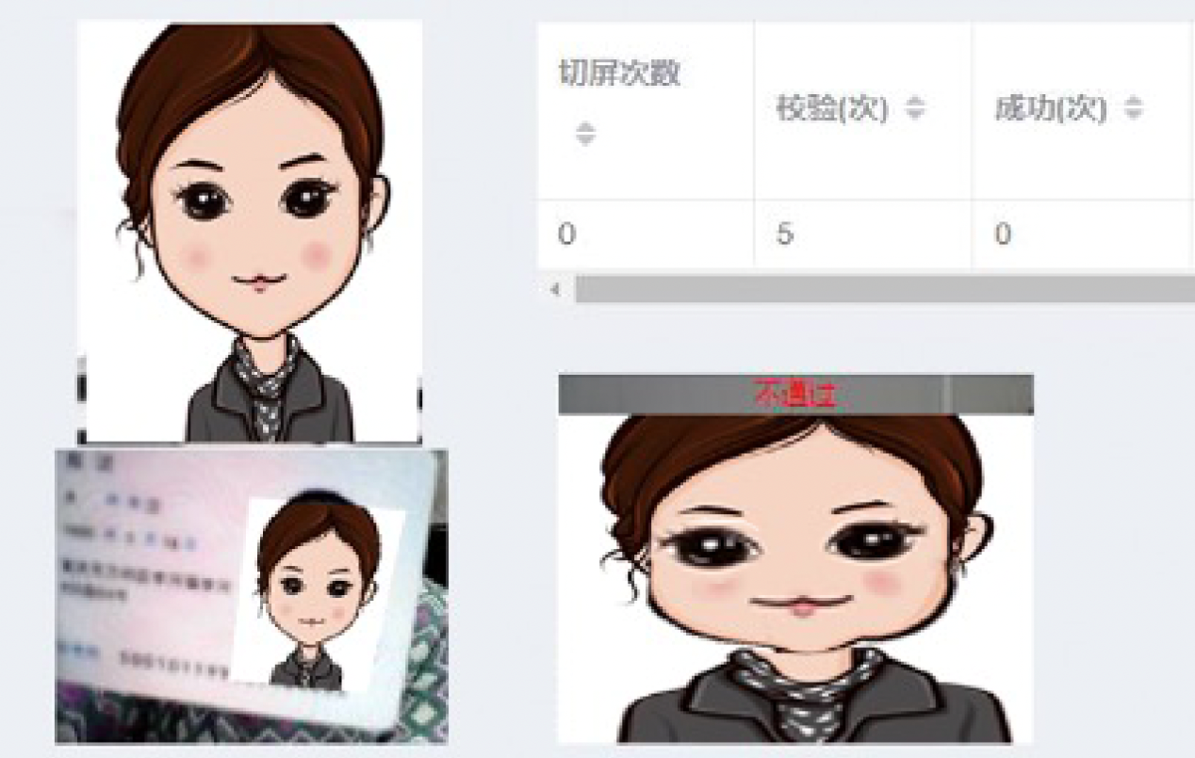
虚拟摄像头、照片识别、违规手段识别将会评定为舞弊，不受理申诉。
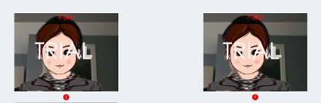
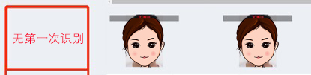
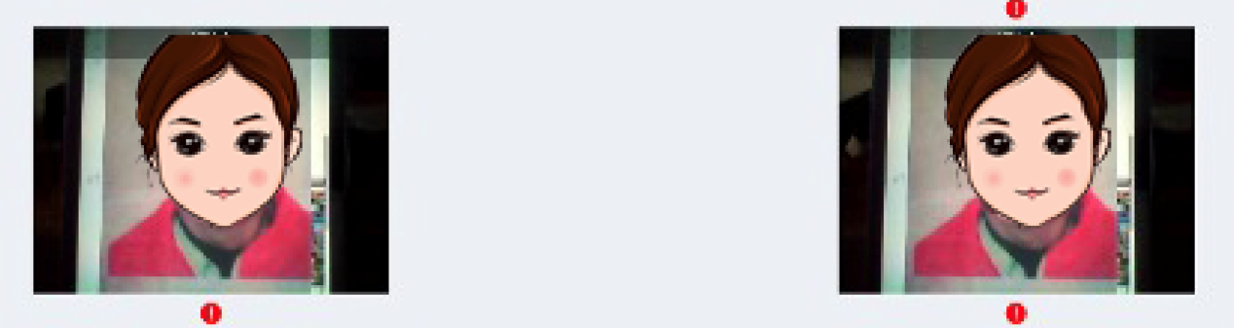出现手机、佩戴耳机和离开座位等将会评定为舞弊，不受理申诉。
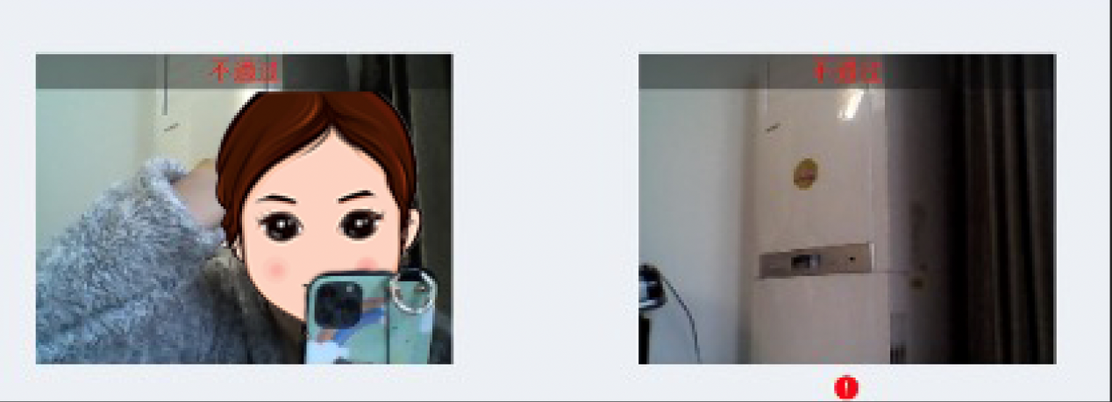
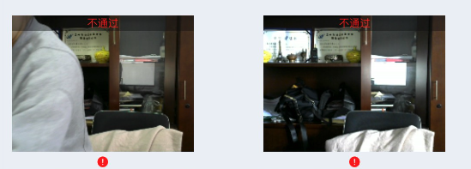
他人入镜将会评定为舞弊，不受理申诉。
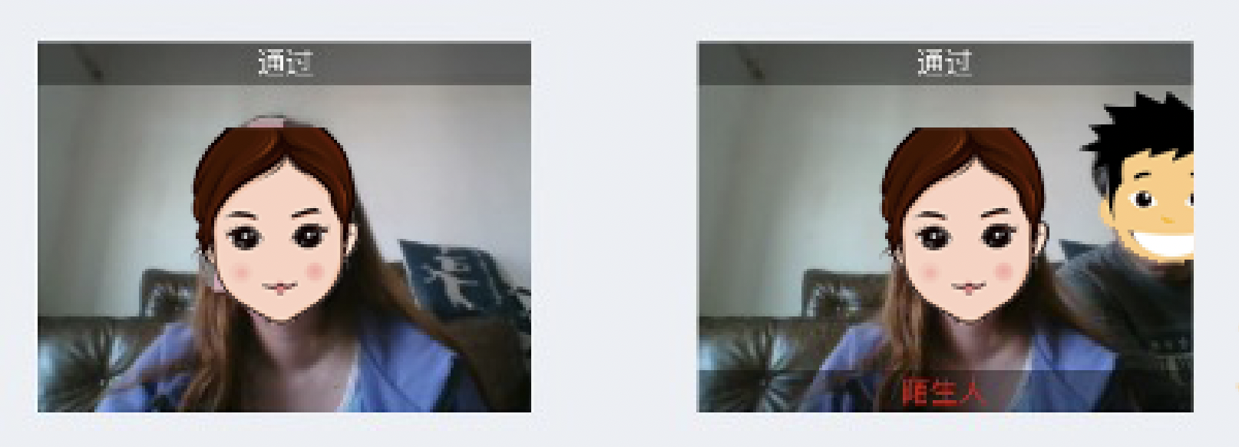
光线过暗或过明将会评定为舞弊，不受理申诉。
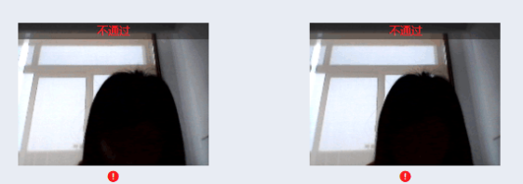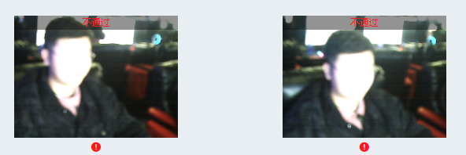
摄像头与人脸没有保持正确的姿势，并且佩戴有其它饰物，导致不能人工识别的，将会评定为舞弊，不受理申诉。
